Italian Royal Experience
Storie a Corte
I nuovi itinerari turistici e tematici alla scoperta
delle Residenze Reali Sabaude.

Da sabato 27 giugno 2026 a dicembre 2027 al via il ricco calendario di visite guidate tra storia, natura, gusto, cinema e le grandi protagoniste femminili della corte sabauda.
In programma 40 itinerari di mezza o giornata intera curati e gestiti da Somewhere Tours & Events pensati per il pubblico italiano e internazionale.
Torino, Castello del Valentino
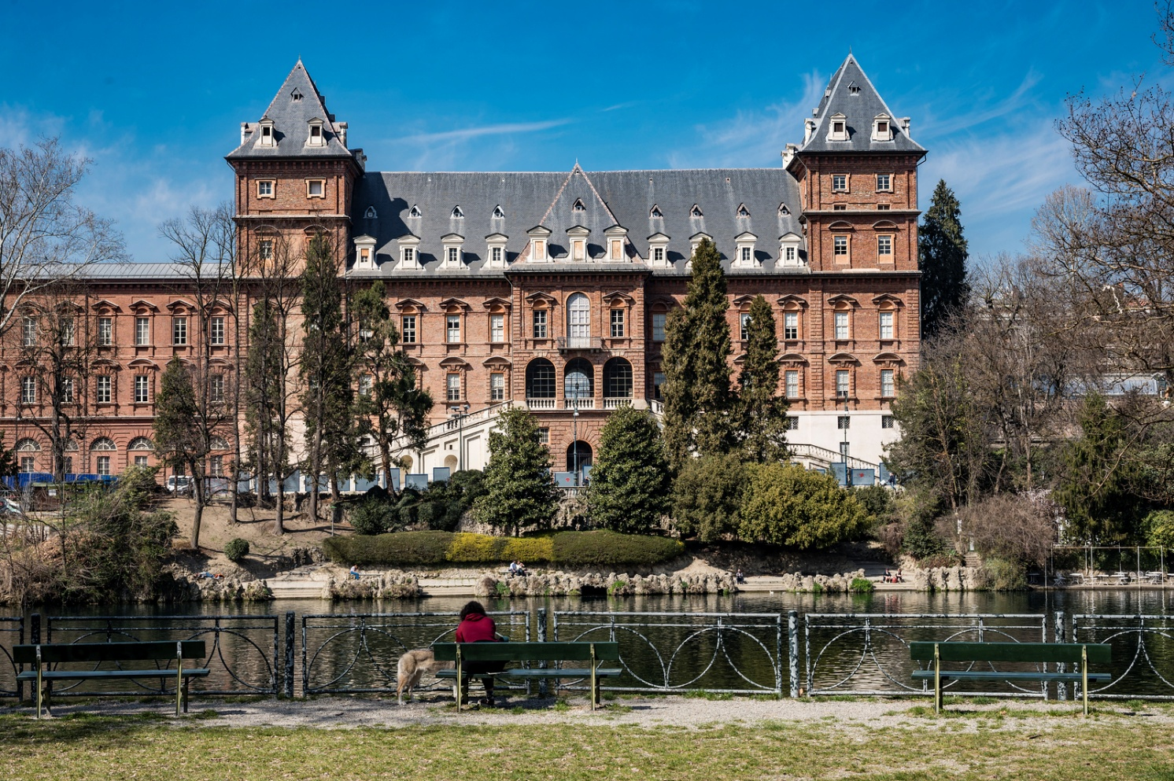
Torino, 22 giugno 2026 – Prende il via, nell’ambito del progetto Italian Royal Experience, il nuovo programma di visite guidate “Storie a Corte”, un calendario di itinerari turistici e tematici dedicati al circuito delle Residenze Reali Sabaude UNESCO e ai territori in cui sono inserite.
Il progetto propone un modo nuovo di scoprire il patrimonio sabaudo: non solo come visita culturale, ma come esperienza immersiva capace di unire racconto storico, paesaggio, arte, gusto, cinema e identità territoriale. I tour accompagneranno visitatori individuali, gruppi e operatori turistici alla scoperta di palazzi, castelli, ville, parchi e giardini che hanno segnato la storia del Piemonte e dell’Italia, valorizzando il sistema delle Residenze Reali Sabaude come una vera “Corona di Delizie” tutta da raccontare.
L’avvio delle visite è previsto per sabato 27 giugno 2026, con un calendario che si svilupperà fino a dicembre 2027. In totale saranno proposti 40 itinerari guidati, suddivisi in diversi filoni tematici e pensati per un pubblico italiano e internazionale, con tour anche in inglese e francese.
A curare l’organizzazione operativa e l’accompagnamento delle visite sarà Somewhere Tours & Events, realtà torinese attiva da oltre 27 anni nel turismo incoming, culturale ed esperienziale a Torino e in Piemonte, affermata come DMC e tour operator incoming di riferimento del territorio.

I filoni tematici di “Storie a Corte”

Storie a Corte - Giardini e Parchi
5 itinerari tematici – 10 date complessive
Il filone dedicato a Giardini e Parchi conduce i visitatori tra natura, storia e bellezza, seguendo il ritmo delle stagioni. Dalle prime fioriture primaverili ai colori intensi del foliage autunnale, gli itinerari raccontano i parchi e i giardini delle Residenze Sabaude come spazi di rappresentanza, contemplazione, sperimentazione botanica e memoria storica.
I percorsi toccheranno alcuni dei luoghi più rappresentativi del sistema sabaudo: dalla Venaria Reale con i suoi giardini formali, ai parchi di Racconigi e Agliè, dai paesaggi vitivinicoli di Govone e Pollenzo fino ai giardini urbani di Torino, come Palazzo Madama, Villa della Regina, i Giardini Reali e il Parco del Valentino.
Gli itinerari previsti sono: Fioriture di primavera, dedicato al risveglio della natura; Le rose: regine di maggio, omaggio ai roseti storici e alla dimensione sensoriale del giardino; Architetture verdi del Seicento e del Settecento, dedicato ai giardini formali e al linguaggio del potere; I parchi romantici dell’Ottocento, tra radure, laghetti e scorci panoramici; e Atmosfere autunnali: foliage reale, esperienza immersiva nei colori dei parchi storici.

Storie a Corte- Potere al Femminile
2 itinerari tematici – 10 date complessive
Il filone Potere al Femminile racconta le donne che hanno segnato la storia della dinastia sabauda e dei suoi luoghi. Regine, duchesse, principesse e favorite emergono come protagoniste attive della politica, della cultura, dell’arte e della vita di corte.
I percorsi restituiscono voce a figure come Maria Cristina di Borbone-Francia, la Madama Reale che contribuì alla trasformazione di Torino in capitale moderna; Ludovica di Savoia, legata alla storia di Villa della Regina; Anna Maria d’Orléans, prima regina di Casa Savoia; Rosa Vercellana, la “Bela Rosin”, protagonista di un legame fuori dai protocolli ufficiali con Vittorio Emanuele II; Maria Giovanna Battista di Savoia-Nemours, raffinata reggente e artefice della trasformazione di Palazzo Madama; fino a Maria Clotilde di Savoia, alla Regina Margherita e a Elena del Montenegro.
I due itinerari, Donne di Corte e di Potere e Regine, Favorite e Principesse, attraversano palazzi, castelli, ville e parchi come luoghi di memoria, potere e rappresentazione, offrendo al visitatore una lettura emozionale e contemporanea della storia sabauda.

Storie a Corte- A Tavola
3 itinerari tematici – 10 date complessive
Con il filone A Tavola, il gusto diventa linguaggio di corte. Gli itinerari intrecciano paesaggio, storia e cultura gastronomica, raccontando il Piemonte attraverso vini storici, cucine reali, ricette, cerimoniali e tradizioni nate tra corte e territorio.
Il percorso parte dai vini e dalle vigne reali, dalla Villa della Regina ai paesaggi vitivinicoli delle Langhe, del Roero e del Monferrato, fino a Pollenzo, luogo simbolo di una visione agricola moderna e illuminata. Prosegue nelle cucine delle Residenze, dai Musei Reali di Torino al Castello di Racconigi e al Castello di Agliè, dove la tavola racconta la vita quotidiana della corte tra etichetta, grandi eventi e il lavoro nelle cucine.
Un capitolo speciale è dedicato al cioccolato, emblema di Torino e della cultura sabauda del gusto. Il percorso Il Cioccolato dei Savoia includerà anche l’esperienza della Merenda Reale®, con cioccolata calda, bicerin e pasticceria storica, rievocando atmosfere, rituali e piaceri della convivialità di corte.
Gli itinerari previsti sono: Vino e Vigne, Cucine e Ricette Reali e Il Cioccolato dei Savoia.

Storie a Corte - Ciak, si gira!
1 itinerario tematico – 10 date complessive
Il filone Ciak, si gira! accompagna il pubblico nei luoghi in cui storia, teatro, arte e cinema si incontrano. Le Residenze Reali Sabaude diventano scenografie naturali e set d’eccezione, capaci di raccontare l’evoluzione dell’immagine e dello spettacolo, dalla vita di corte al grande e piccolo schermo.
Torino apre il racconto come città di fotografia, teatro e cinema, con la memoria del Teatro Regio, della tradizione scenica di corte e delle origini del cinema italiano. Il percorso si estende poi alla Palazzina di Caccia di Stupinigi, alla Reggia di Venaria e al Castello di Agliè, luoghi che hanno ospitato produzioni cinematografiche e televisive nazionali e internazionali, confermando il ruolo del patrimonio sabaudo come grande teatro della storia e dell’immaginario.
L’itinerario Ciak, si gira! propone così un viaggio tra architetture reali, set cinematografici, memorie teatrali e grandi scenografie del potere, per scoprire Torino e il Piemonte: belli come un film, Reali per vocazione, autentici per definizione.

Informazioni pratiche
Il calendario di visite guidate prevede tour di mezza giornata, a piedi o in bus, e tour di giornata intera in bus. I percorsi di mezza giornata includono una degustazione oppure la Merenda Reale®, mentre i tour di giornata intera comprendono il pranzo.
I tour di mezza giornata saranno proposti a partire da 29 euro per il biglietto intero e 20 euro per il ridotto, riservato a ragazzi dai 4 ai 18 anni, possessori di Royal Pass, Torino+Piemonte Card e Abbonamento Musei. Gratuità per bambini da 0 a 3 anni.
I tour di giornata intera saranno proposti a partire da 59 euro per il biglietto intero e 30 euro per il ridotto, riservato a ragazzi dai 4 ai 18 anni, possessori di Royal Pass, Torino+Piemonte Card e Abbonamento Musei. Gratuità per bambini da 0 a 3 anni.
Le tariffe potranno variare in base allo specifico itinerario.
Alcuni percorsi saranno parzialmente accessibili a utenti con disabilità motoria. Le informazioni di dettaglio saranno disponibili in fase di prenotazione.
Punto di ritrovo: Torino, in Piazza Castello, fronte Teatro Regio.

Info e prenotazioni: https://www.somewhere.it/storie-a-corte

Italian Royal Experience: la nuova strategia per le Residenze Reali Sabaude e i territori
Italian Royal Experience abbandona l’idea della singola Residenza-museo per rafforzare le contaminazioni e le relazioni tra le Residenze e i loro rispettivi territori, incrementandone la visibilità e l’appeal sul mercato nazionale e internazionale.
Italian Royal Experience è il concept che sintetizza questo nuovo posizionamento innovativo e punta alla creazione di un’identità distintiva e competitiva per l’intero sistema costituito dalle 16 Residenze Unesco e dai territori. Un’identità che vuole rappresentare lo stile italiano legato alla bellezza, all’eleganza, al saper godere dei piaceri della vita: elementi caratteristici anche del tempo trascorso dai Savoia nelle loro dimore.
La definizione del posizionamento e della strategia sono frutto di un lavoro di analisi innovativo basato sulla sociosemiotica e sull’applicazione dei Deep Trend® Blue Eggs. Uno studio che ha consentito di rileggere in chiave contemporanea il sistema delle Residenze Reali Sabaude come «hub» culturale in costante dialogo con il territorio circostante, capace di intessere con le comunità un rapporto vivo e proficuo che non sia più solo espressione di vivacità culturale e artistica, ma anche di innovazione tecnologica, industriale, scientifica.


UFFICIO STAMPA “Residenze Sabaude, un territorio da Re”
MEDIA CONTACT: MARILISA BRUNO – COPY: CIRO ORAZZO
Corso Valdocco, 2 – 10122 Torino – c/o COPERNICO GARIBALDI
T: + 39 011 19273572 @: info@openmindconsulting.it – W: openmindconsulting.it

